**ATIVIDADES PREPARATÓRIAS PARA ESTE LABORATÓRIO:**

1. Baixar e instalar o BRModelo. Link do programa:

<http://www.sis4.com/brModelo/>

1. Ou ter acesso ao Draw.io, link:

<https://app.diagrams.net/>

**EXERCÍCIOS PROPOSTOS PARA ESTE LABORATÓRIO:**

1. O modelo ER abaixo apresenta uma entidade com diversos atributos opcionais e o atributo endereço como multivalorado. O modelo está escondendo as diferentes categorias de empregados (engenheiro, médico, motorista). Construa um novo modelo representado estas categorias, e represente o endereço de tal forma para que o mesmo não seja mais um atributo multivalorado:

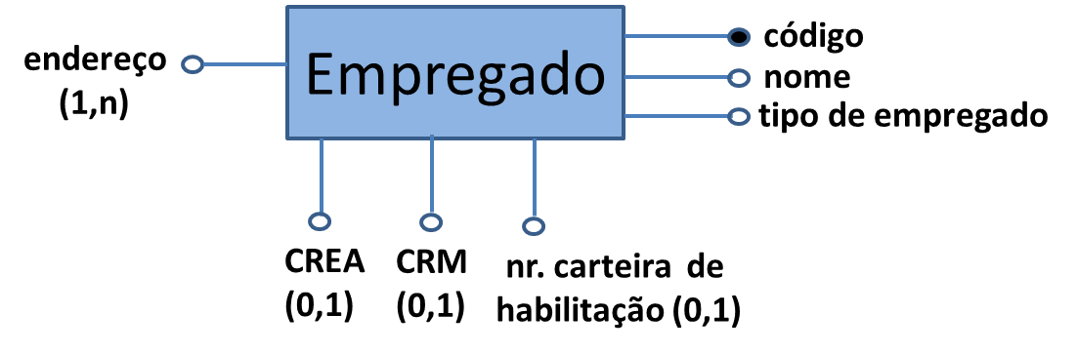

1. Construir um Modelo de Dados para a seguinte situação

Em uma empresa temos empregados alocados a um determinado departamento, e um departamento pode alocar vários empregados

Um gerente é uma “especialização” de empregado, assim como secretária e engenheiro

Uma secretária pode dominar um ou nenhum idioma, e um idioma pode ser dominado por várias ou nenhuma secretária

Um gerente, gerencia um ou muitos empregados, e um empregado é gerenciado por 1 gerente ou nenhum

Um engenheiro participa de vários ou nenhum projeto, e um projeto pode ter a participação de muitos ou nenhum engenheiro

Um empregado deve ter o histórico de seus salários

Um empregado pode ter vários ou nenhum dependente, e um dependente deve estar relacionado a somente um empregado

Podem existir dependentes que também são empregados

1. Uma empresa que atua no ramo de entrega de encomendas precisa de um sistema de informação para controlar sua principal atividade. Durante o levantamento dos requisitos desse sistema, as seguintes informações sobre o pagamento de entregas foram fornecidas por um funcionário da empresa:

* As entregas podem ser realizadas para clientes que podem ser pessoas físicas ou jurídicas. Pessoas físicas e jurídicas possuem: código, nome, endereço, telefone e email. Pessoas físicas também possuem: RG, CPF e data de nascimento. Equanto pessoas jurídicas possuem: CNPJ, Inscrição Estadual e Inscrição Municipal.
* Uma entrega é identificada internamente por um código. Além disso, é necessário registrar o peso, as dimensões da entrega, o endereço de entrega e o custo da operação de entrega;
* Uma entrega pode ser paga através de cartão de crédito, cartão de débito ou boleto bancário. Visando a atender às demandas de seus clientes, uma entrega pode ser paga usando-se qualquer combinação desses três meios de pagamento;
* Em relação a um pagamento com cartão de crédito, o sistema deve registrar a data de pagamento, o valor pago, o número do cartão, sua data de validade e a instituição que o emitiu;
* Em relação a um pagamento com cartão de débito, o sistema deve registrar a data de pagamento, o valor pago, o número do banco e os números da agência e da conta corrente às quais o cartão está vinculado;
* Em relação a um pagamento com boleto bancário, o sistema deve registrar a data de pagamento, o valor pago e o número do código de barras do boleto;
* Um cliente pode fazer diversos pagamentos e receber diversas entregas
* Um pagamento pode ser realizado somente por um cliente
* Cada pagamento registrado se refere a uma única entrega;
* Não há entrega registrada no sistema que não tenha, pelo menos, um pagamento associado a ela.

1. O Banco Central deseja criar um sistema para armazenar as seguintes informações sobre instituições bancárias:

* Bancos possuem: número do banco e nome.
* Agências possuem: número da agência e nome.
* Os bancos podem ter contas e possuem: data de abertura, número da conta e saldo. As contas podem ser divididas em contas correntes e contas poupança.
* As contas correntes possuem os seguintes dados: taxa de manutenção e valor do limite.
* As contas poupança possuem: taxa de juros
* Clientes possuem os seguintes dados: código, nome, endereço, email e telefone.
* Os clientes são categorizados em pessoas físicas e pessoas jurídicas. Pessoas físicas possuem: CPF e RG. Enquanto pessoas juridícas possuem CNPJ.
* Bancos podem ter uma ou várias agências, enquanto um agência deve estar relacionada somente a um banco.
* Uma agência podem ter várias contas, e uma conta pertence somente a uma agência
* Um cliente pode ter uma ou várias contas, e uma conta pode pertencer somente a um cliente.

Faça a modelagem de dados para este sistema.